Buenos días a todos:

Una vez acabado el tema, vamos a realizar unos ejercicios de repaso sobre la unidad.
La próxima semana tendremos un Kahoot el martes y probablemente un test el miércoles. No habrá más ejercicios para que podáis trabajar en el PowerPoint, os recuerdo su estructura:
  - Extensión: Mínimo 5 diapositivas
  - Estructura: Lo que cada uno quiera.
  - Os dejo un video para conocer mejor el programa (el mismo que para Educación Física):https://drive.google.com/file/d/1FjuRV8DaL-5BHrD57fSvidZt-JyskNlf/view?usp=sharing

- Tranquilos por los controles que con todas las notas del curso y lo que vamos realizando estas semanas hay notas suficientes.
TAREAS PROPUESTAS:
- Corregimos los ejercicios de ayer:
  - Escribe cinco hábitos negativos para nuestra salud y otros tres positivos.
    - Los miro yo, ya que son personales y hay muchas soluciones posibles.
  - Relaciona las enfermedades del aparato reproductor con sus posibles causas.
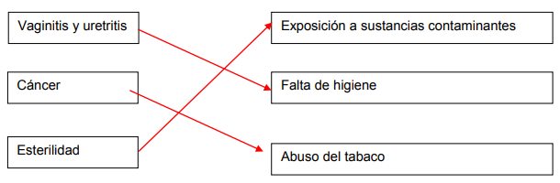
  - Relaciona las columnas uniendo la consideración de la primera columna con la relación que mejoran.
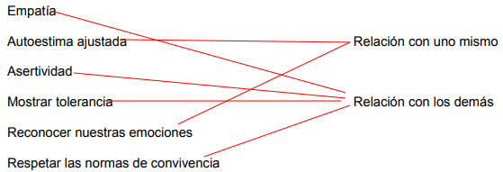

  - Indica si las siguientes afirmaciones son verdaderas o falsas.

- Si tengo una contusión me tengo que lavar con agua y jabón. F
- En una herida hay que aplicar presión con una gasa o pañuelo limpio. V
- Frente a un mareo lo primero es aflojar la ropa para que pueda respirar mejor. V
- El botiquín tiene que estar al alcance de los niños. F
- El teléfono de emergencias es el 112. V
- Los primeros auxilios los tiene que hacer siempre un médico. F

- Revisar y poner al día los esquemas (si os falta alguno por hacer o completar).
- Realizar las siguientes tareas:
1. Completa este esquema con ejemplos de enfermedades del sistema nervioso.
Causas físicas
Causas_________
Enfermedades del sistema nervioso

ansiedad
_______________
___________
________________________
_____________

- Completa las frases.
a) Las enfermedades del sistema nervioso son tratadas por _____________ y _________________.
b) Una ______________ es la rotura de un hueso por un golpe o una caída.
c) Llamamos ______________ a la lesión de los ligamentos debido a una torcedura.
d) La falta o el exceso de ejercicio físico o los factores hereditarios favorecen dolencias como el _________________.
e) Las gafas o las lentillas corrigen enfermedades comunes de la vista, como por ejemplo la _______________________.
f) Los especialistas en tratar las enfermedades de los órganos de los sentidos son el otorrinolaringólogo, el ____________________ y el __________________.
2. Señala cuáles de estos consejos y hábitos de vida saludables ayudan a prevenir enfermedades vinculadas con la función de relación.

Utilizar una luz adecuada al estudiar y leer.
Dormir muchas horas.
Escuchar música a un volumen muy elevado.
Practicar deporte.
Ver mucho tiempo la televisión.
Alimentarse de forma equilibrada y saludable.
Evitar el consumo de alcohol y otras drogas.
Disfrutar del tiempo libre en familia y con los amigos.
Consumir todo lo que nos apetezca.
3. Completa la tabla con las siguientes enfermedades o lesiones. Después, añade una más en cada apartado.

contractura depresión fractura hipermetropía miopía otitis párkinson

Órganos de los sentidos | Vista | _____________________
Órganos de los sentidos | Vista | _____________________
Órganos de los sentidos | Vista | _____________________
Órganos de los sentidos | Oído | _____________________
Órganos de los sentidos | Oído | _____________________
Sistema nervioso | Causas físicas | _____________________
Sistema nervioso | Causas físicas | _____________________
Sistema nervioso | Causas psíquicas | _____________________
Sistema nervioso | Causas psíquicas | _____________________
Aparato locomotor | Huesos | _____________________
Aparato locomotor | Huesos | _____________________
Aparato locomotor | Músculos | _____________________
Aparato locomotor | Músculos | _____________________

4. Completa el siguiente texto.

Las enfermedades de transmisión sexual, también llamadas _________, pueden contraerse mediante las _________ _________, por el contagio de virus o bacterias. Algunas de ellas son el ________ y la _________.

5. Lee el texto y contesta a las preguntas.
La salud y la función de nutrición
Un hábito es una conducta arraigada que se repite de forma continua en el día a día de una persona. Es una forma de actuar que se aprende generalmente durante la infancia y que se realiza de forma casi automática.
Existen hábitos de higiene, alimenticios o sociales que se aprenden en la familia: el ejemplo es la mejor manera de fijar un hábito saludable en los niños.
Por todo lo anterior, es importante para los niños diferenciar desde una edad temprana, los buenos de los malos hábitos, como fumar o beber alcohol, para que de adultos no cometan el error de copiar comportamientos dañinos para su salud y la de su entorno.
- ¿Qué es un hábito?

- ¿Hay hábitos buenos y malos? Pon un ejemplo.

¡No olvides enviar las tareas realizadas al correo electrónico!
Hasta mañana

